2018～2019学年第一学期

操作系统专题实验验收考核表
表三：选作题： 文件系统 验收考核日期：2018 年 12 月 19日
班级 | 计算机63 | 学号 | 2160500059 | 姓名 | 蔡俊琪
选作题： 文件系统  （30分） | 题目完成情况概述:完成情况、遇见的问题、解决的办法（学生填写）：  - 数据类型问题  将%d改成%ld  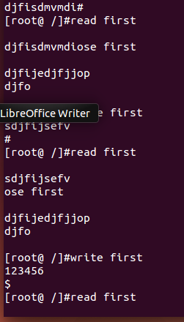  - 文件无法重写  方法在write函数中删除文件再创建文件  - 文件无法不保存关闭  解决方案，写入一个标志位，如果输入$，就将标志位置1，在后面检测即可。
验收记录 | 教师记录：（实验完成情况，代码检查，命令是否熟练？回答问题情况）
自我考核  成绩 | 30 |  | 验收考核成绩

验收老师：

